附件2

信用评价服务系统操作手册

（体育运动项目经营单位）

一、运行环境
建议浏览器：360 极速浏览器（极速模式），Chrome 浏览器，火狐浏览器等。

二、用户注册
第一步：直接在浏览器输入信用中国（北京）首页网址（http://creditbj.jxj.beijing.gov.cn/），在网页的中间右侧，点击“行业信用评价数据填报”按钮，进入“信用评价管理系统”登录界面。
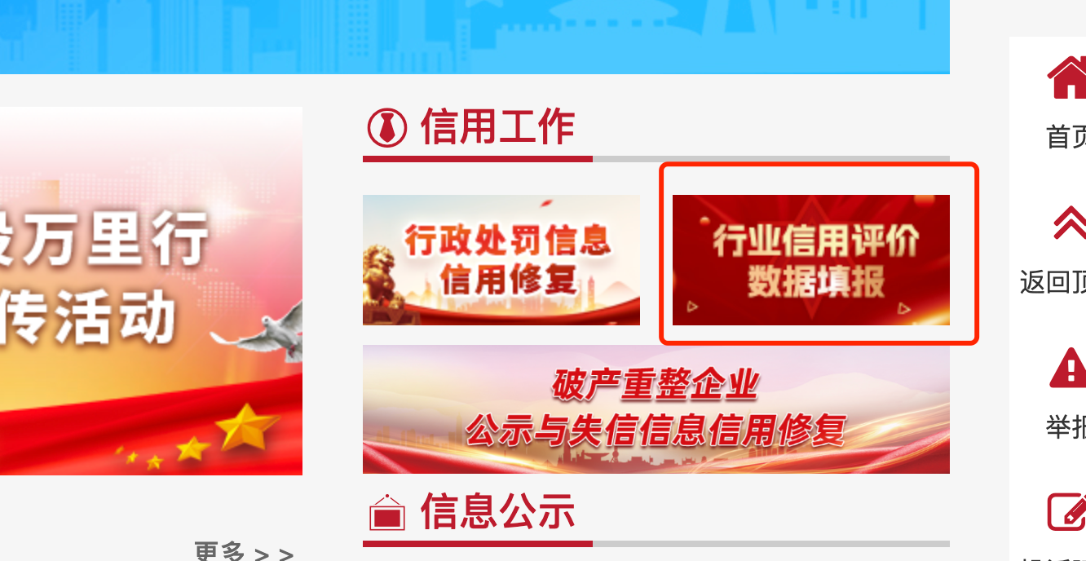
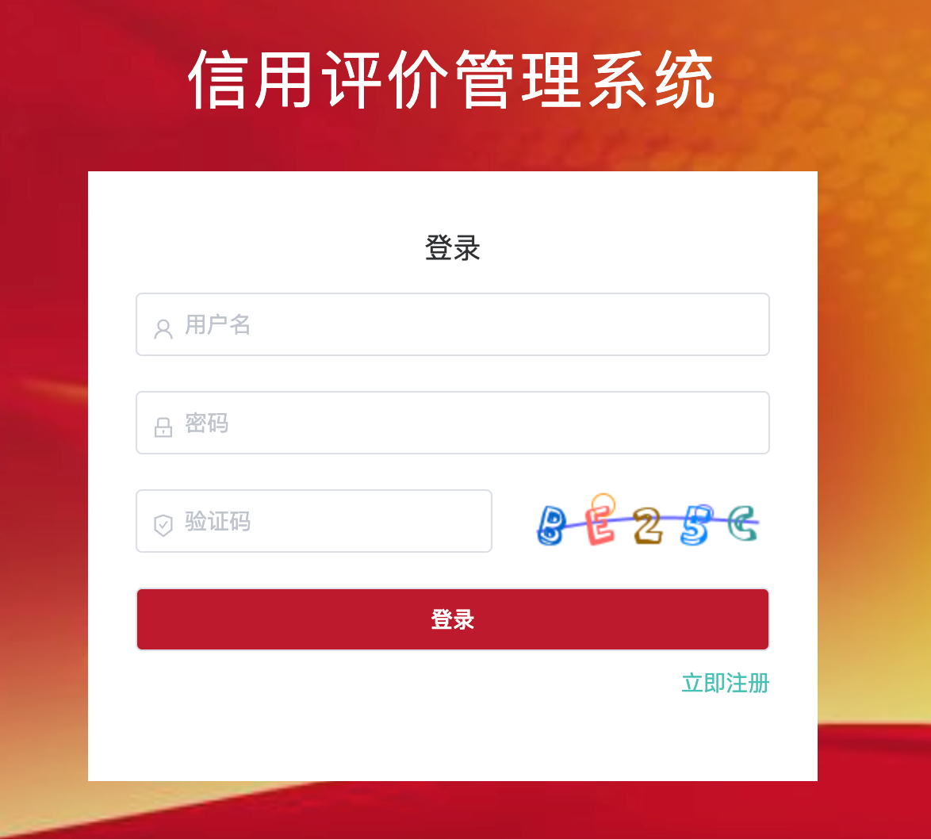
第二步：点击“立即注册”,注册用户。
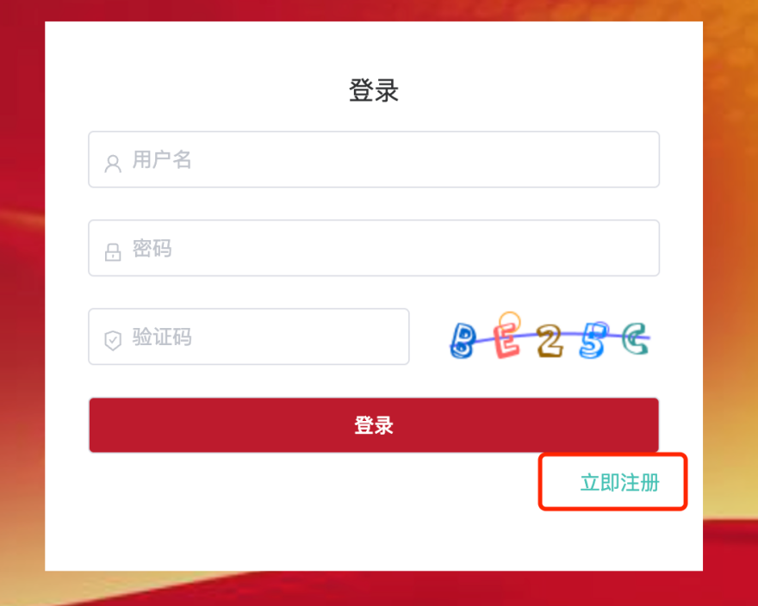

按照提示填写用户名、密码、选择行业“文化、体育和娱乐业”、图形验证码信息；点击“注册”，进入“企业认证管理”界面。

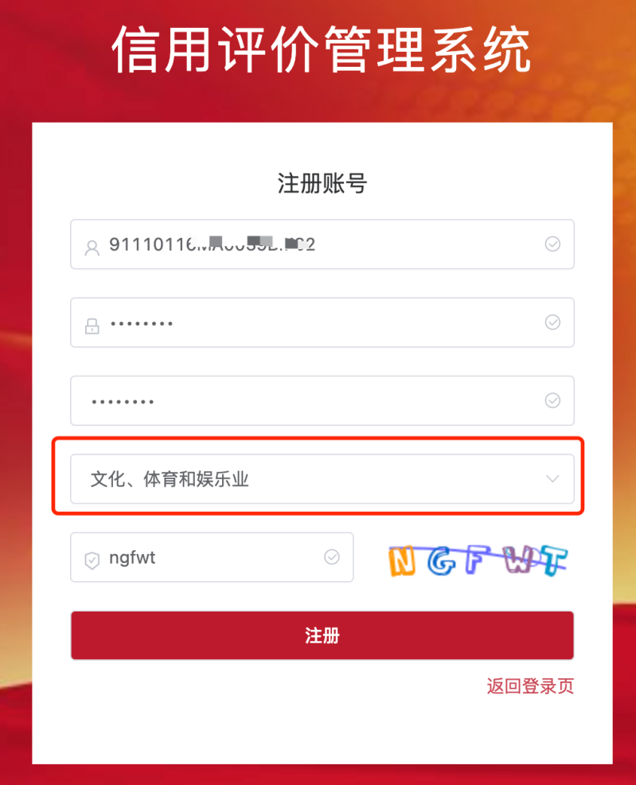
三、企业认证
第一步：在界面右侧，点击“企业认证”按钮。
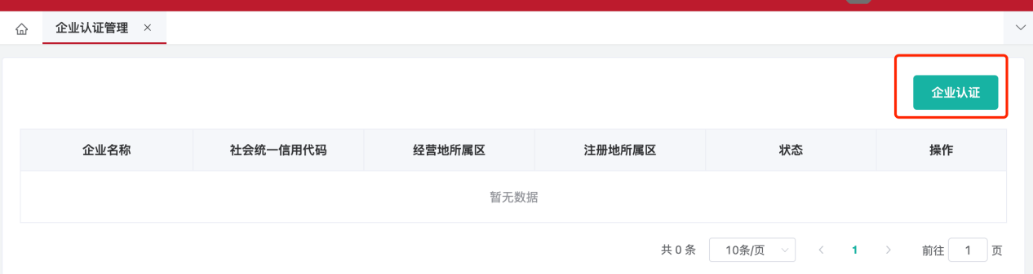
第二步：进入企业认证界面，填写企业基本信息，并上传营业执照和法人身份证复印件，确认无误后点击“保存并提交”按钮，提交审核部门审核。（如经营活动场地为多个，需要填写多个地址并以逗号“，”隔开）
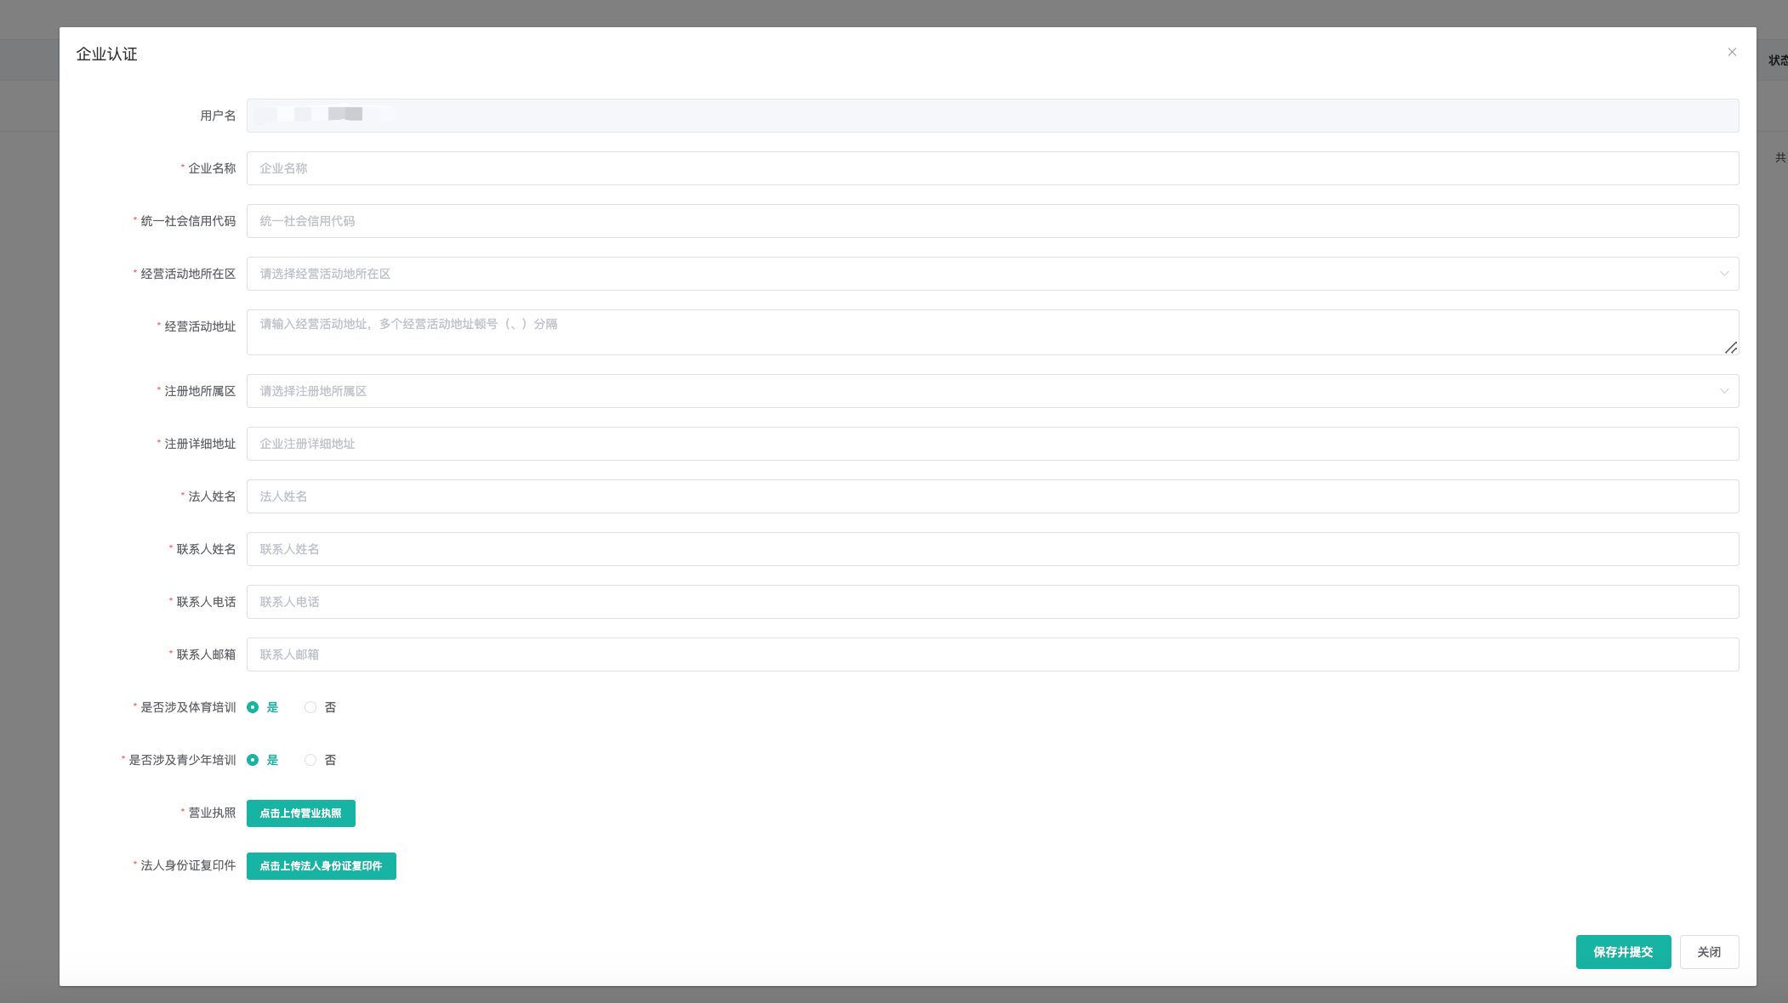
认证提交后，状态变为“待审核”，用户可查看信息但无权修改，等待审核用户进行信息审核。
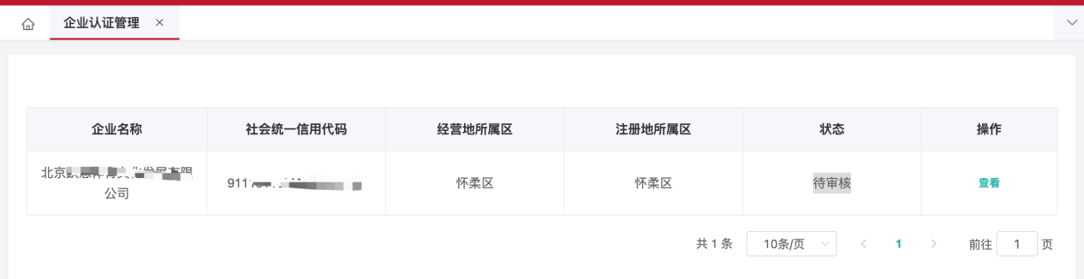
第三步：填报用户在后续用之前注册的用户名和密码登录系统查看认证审核状态。如果状态为“审核通过”，代表认证内容已通过审核，可进行信用评价所需信息填报。
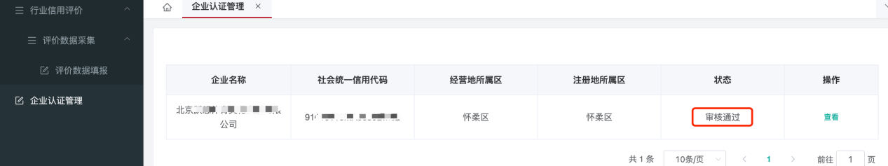

如果状态为“审核拒绝”，代表认证内容未通过审核用户审核。企业用户点击“拒绝说明”查看拒绝原因，点击“确定”关闭“拒绝说明”。
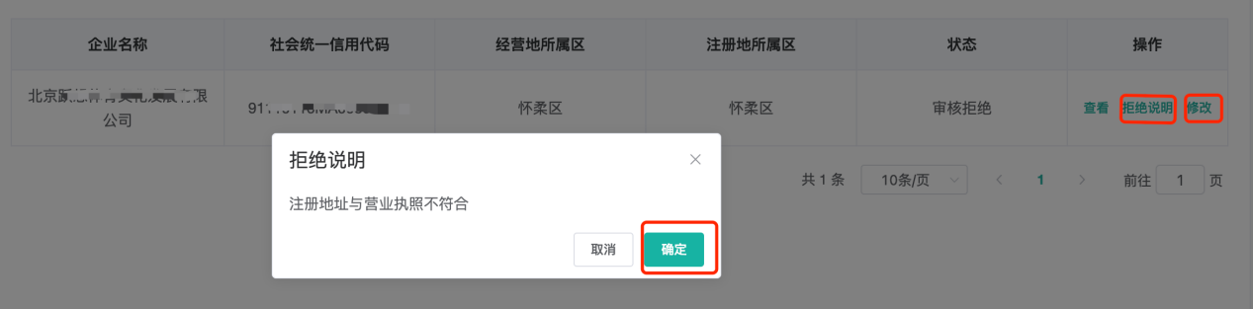
点击右侧的“修改”按钮，可根据拒绝原因对内容进行修改，重新填写并提交，具体步骤参看“三、企业认证”。
四、信用评价所需数据填报
第一步：点击左侧导航“行业信用评价-评价数据采集-评价数据填报”，在界面右侧，点击“开始填报”按钮。
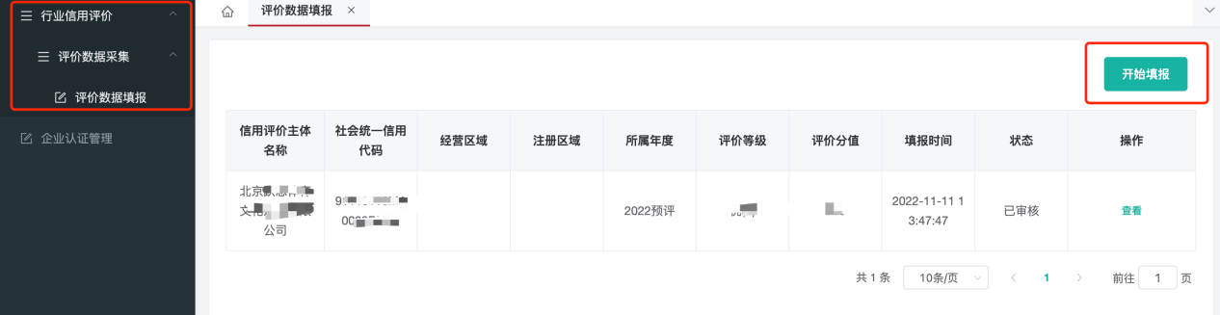
第二步：进入正式填报界面。该界面分两部分：基本信息、信息填报。
第一次点击“开始填报”按钮，需要签署填报承诺书，阅读填报承诺书，并点击同意按钮。
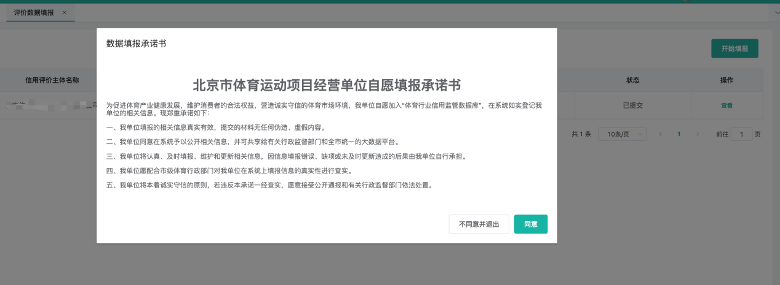
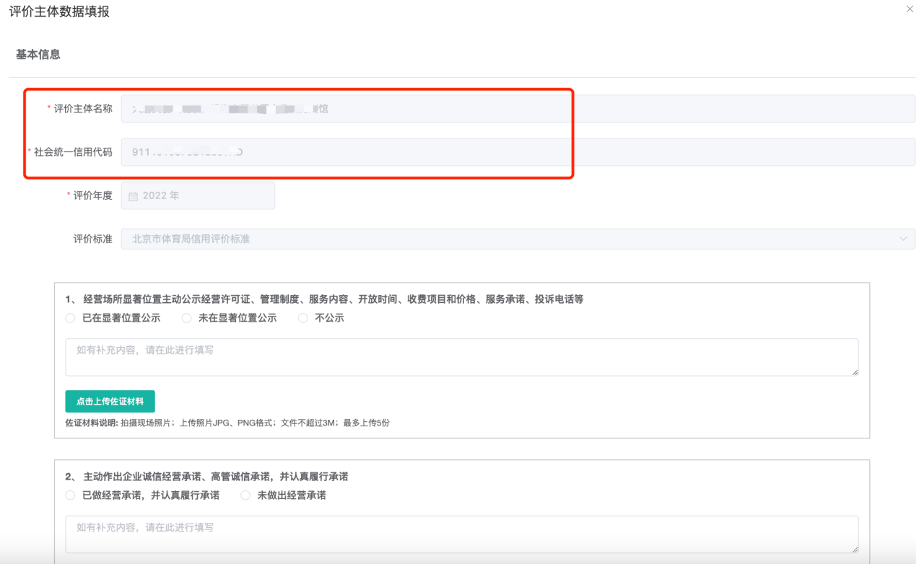
第三步：确认基本信息无误后，按照实际情况，逐条填写内容。并点击“点击上传佐证材料”按钮，根据佐证材料要求，上传佐证材料。其中，信用承诺模板可在系统“信用承诺文件”页面下载。
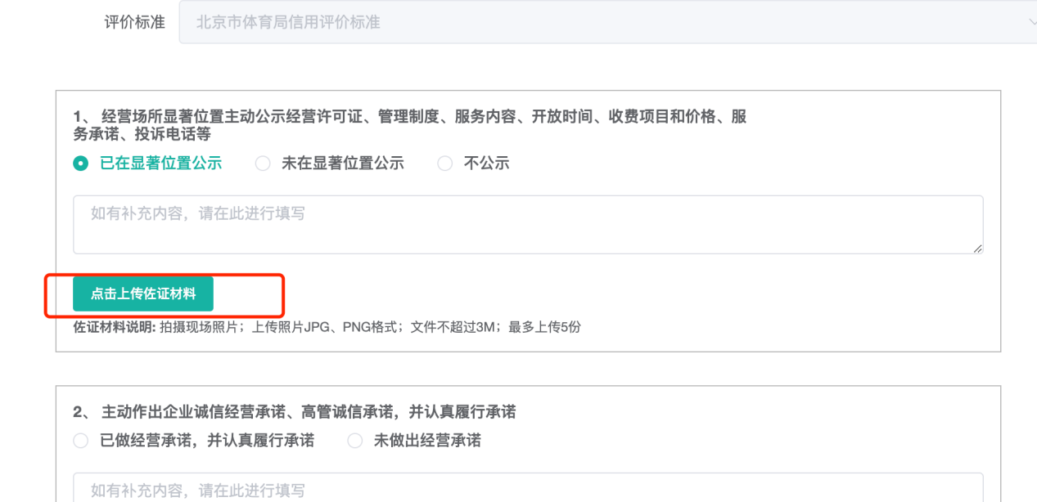
第四步：确认全部填写完成后，点击右下角的“确认”按钮。
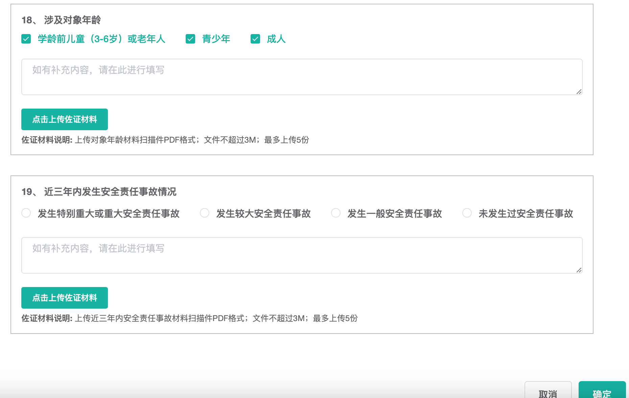
第五步：点击“查看”按钮，可对本条填报数据进行查看；若需要修改，可点击“修改”按钮；若需要删除，可点击“删除”按钮。确认无误后，点击“提交”按钮。
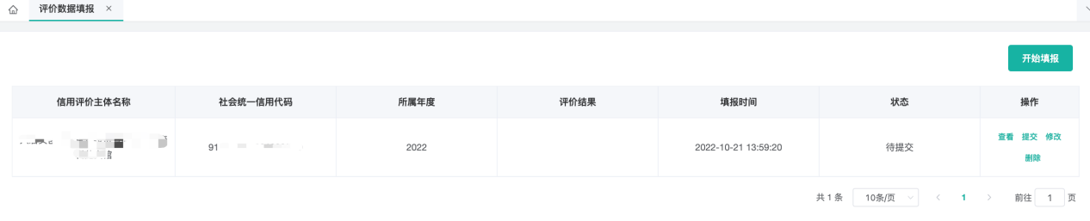
填报数据提交后，状态变为“已提交”，填报用户将无法再对填报内容进行修改，等待审核用户进行审核。
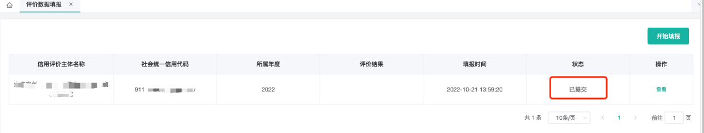
五、信用填报状态和评价结果查询
填报用户可查看填报信息的审核状态和评价结果。
第一步：查看审核状态。若状态为“已审核”，代表该条填报内容已通过审核用户审核。
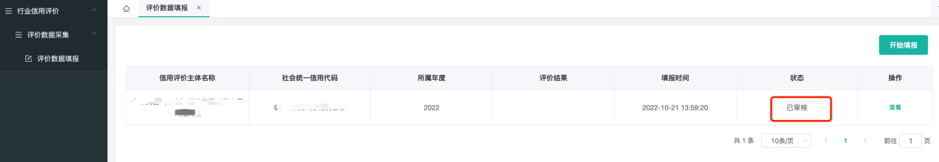
若状态为“已退回”，代表该条填报内容未通过审核。填报用户可点击“查看”按钮了解退回条目和退回原因。查看完成后，点击下方的“关闭”按钮关闭页面。
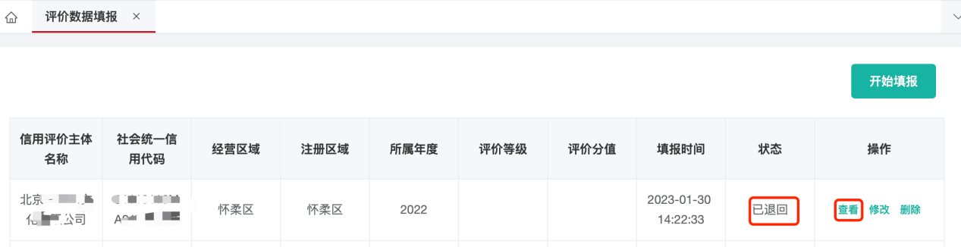
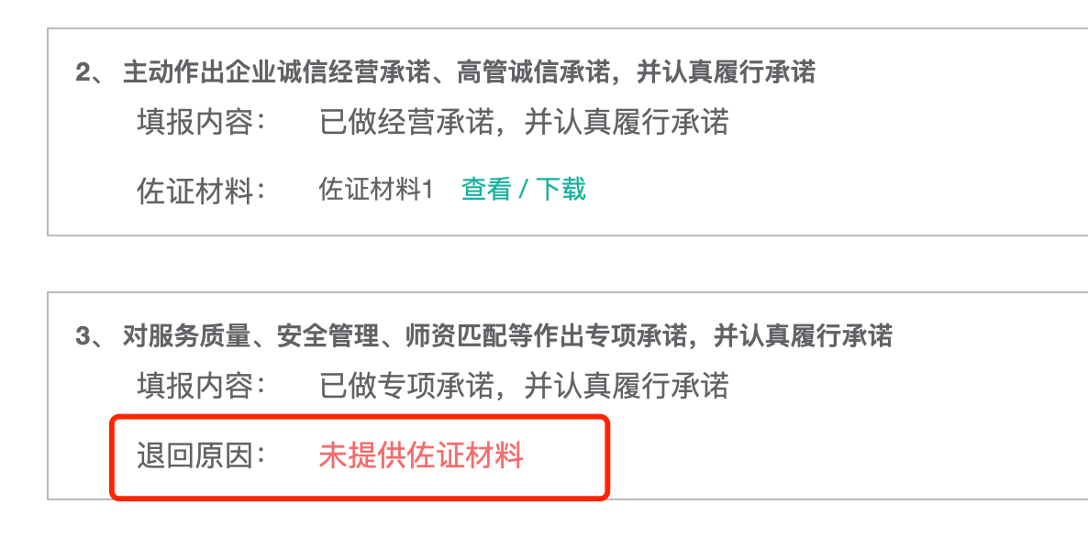
点击右侧的“修改”按钮，可根据退回原因对内容进行修改，重新填报并提交，具体步骤参看“四、信用数据填报”。
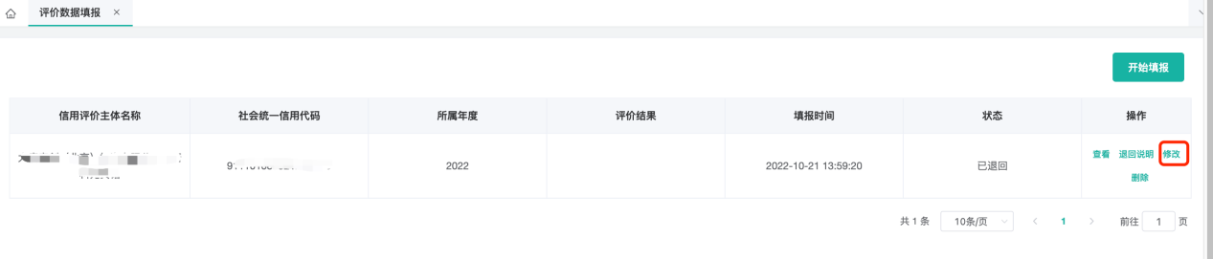
第二步：查看信用评价结果。用户在规定时间后，可登录系统查看本单位的信用评价结果。
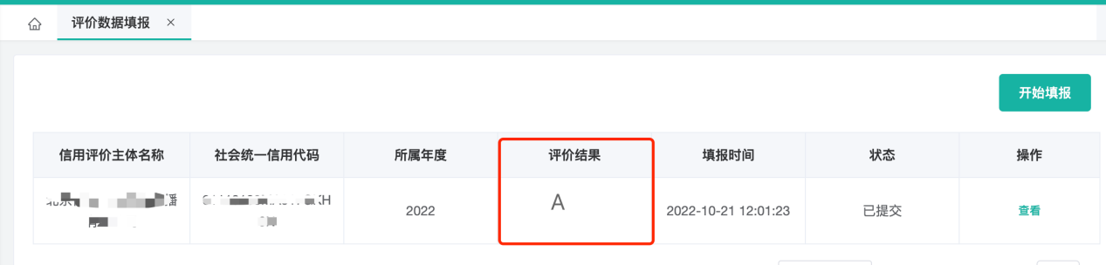
六、信用承诺模板下载
填报用户在工作台界面点击“信用承诺”按钮，进入信用承诺文件页面，在此页面点击“下载文件”按钮，可下载相关信用承诺书模板以供参考使用。

